协同管理软件行业发展趋势及行业竞争格局分析（附报告目录）
1、协同管理软件行业发展概述
（1）协同管理软件产品概述
协同化管理是指打破组织内部事务与事务之间的孤立性，将组织的各种资源（包括人、财、物、流程、文档、客户）进行关联整合，通过对组织管理各个环节进行协同化的计划、协调、运作和控制，帮助组织内部提高管理效率和规范化程度的管理理念和模式。
相关报告：北京普华有策信息咨询有限公司《2020-2026年协同管理软件行业深度研究及投资前景预测报告》
协同管理软件是基于协同化管理理念和模式，结合信息技术的应用，建立流程管理、门户管理、知识管理、目标计划、任务协作、人力资源、客户关系、项目管理、集成管理等功能业务模块的应用软件产品，能够实现流程规范、知识共享、信息沟通、事件协作、计划执行等功能，帮助组织内部提高管理效率和规范化程度，同时实现迅速、全方位的信息采集和信息处理，为组织的管理和决策提供科学的依据，从而促进组织达成既定的目标或任务。
目前，协同管理软件已逐步成为继ERP软件之后最主要的管理软件之一，是企事业单位及政府机构实现信息化管理的重要手段。
（2）协同管理软件上下游产业链分析
我国协同管理软件行业经过十几年的发展，目前已经形成较为成熟、完整的产业链，并与上下游行业构建了优势互补、分工协作、利益共享的格局，共同推动产业的快速发展。协同管理软件行业与上下游厂商的关系如下图：
协同管理软件产业链分析
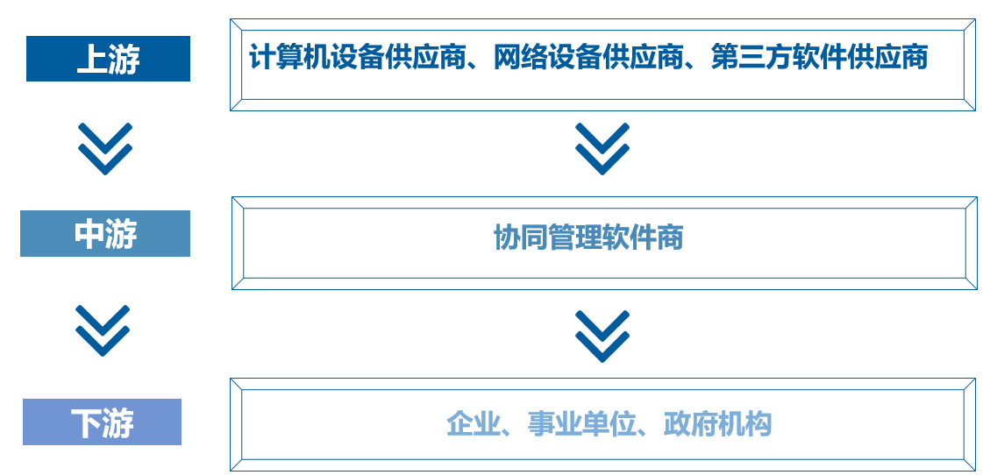
资料来源：普华有策市场研究中心
上游行业主要是第三方软硬件供应商，包括计算机设备及辅助产品供应商、网络设备供应商以及系统软件供应商等；下游行业主要是对协同管理软件存在需求的终端用户，包括各类企事业单位、组织和各级政府机构等。
2、协同管理软件行业市场容量
在全球经济与商业环境变革背景下，国内企业正步入经营模式转型时期，供给侧改革、原材料与劳动成本的上升、高效服务型政府建设等，促使企业、政府进一步提高信息化水平，降低管理成本、提升管理水平和服务效率。目前企业管理信息化的需求已经开始由外部推动型向企业内生自主需求转变，以适应数字经济时代的诸多变化，协同管理软件已经逐步成为国内企业以及政府数字化转型升级的重要战略工具。
根据中国软件行业协会发布的《中国软件和信息服务业发展报告2018》，协同管理软件发展向好，2017年我国协同管理软件市场发展平稳，行业形势持续向好。目前国内协同管理软件厂商已近500家，其中自有品牌超过40个，泛微网络、致远互联、华天动力、蓝凌等厂商占据市场主导地位。协同管理软件市场规模持续扩大，致远互联、泛微网络、蓝凌等代表厂商实力不断增强。
协同管理源于组织管理的内在需求，只要有企业和组织存在，就需要建立实时、动态、协作、开放的管理运营体系，因此，协同管理软件可以应用到大部分的行业和领域。国内企业和组织数量众多，其需要通过信息化建设提高管理效率和规范化程度，不同类型及规模的组织对协同管理软件有着不同的需求，随着各类组织个性化应用需求不断凸显、协同管理软件功能的扩展提升，以及国内信息化建设的不断推进，协同管理的需求将被逐步激发，市场容量将不断增加。
3、协同管理软件行业发展趋势
目前，协同管理软件已经逐步成为继ERP等企业级管理软件之后重要的企业级管理软件之一，是企事业单位及政府机构实现信息化运营管理的重要手段。随着新一代信息技术的发展和企业数字化转型升级的速度的加快，协同管理软件开始向平台化、移动化、云化、智能化等方向发展，成为企业、政府统一的工作入口和运营中台。
（1）产品平台化
近几年，协同管理软件在企业运营管理中的价值彰显，其功能应用不断迭代扩展、定制化需求的提升以及集成连接的纵深，产品平台化成为了协同管理软件产品重要的发展趋势，平台化将极大提升协同管理软件产品的扩展性、开放性和集成性，促进产业链上下游合作共赢。
（2）应用移动化
随着智能手机性能提升和普及应用，以及移动互联网技术的快速发展，企业在移动环境下的沟通协作和业务应用大量涌现，实现业务的实时化处理，进一步改变了企业组织的工作模式，移动环境中的工作管理正逐渐成为国内企业组织实时沟通、高效协作、提升工作效率、增强管理运营水平的重要手段。
（3）服务云端化
云计算SaaS/PaaS的产品服务模式是将协同管理软件的功能应用通过互联网公有云方式提供，该模式减少了企业购买、构建和维护基础设施、应用软件的成本和繁杂工作。随着中小企业、小微组织对协同管理软件的需要增多，基于SaaS/PaaS云模式的产品和服务将是协同管理管理软件的一个重要趋势。
（4）管理智能化
随着大数据、人工智能技术在信息系统中的应用步伐逐步加快，推动了其在协同管理软件产品和服务中的融合应用速度，并且正进一步提升了协同管理软件的商业价值。大数据及人工智能技术的不断发展成熟，将极大提升协同管理软件的智能化程度。
4、行业竞争格局和市场化程度
随着协同管理软件市场的快速增长，越来越多的信息技术厂商开始参与市场竞争。除协同管理软件市场中专业化程度较高的协同管理软件厂商之外，还包括部分中大型系统集成商及独立软件开发商和部分互联网企业，基本形成了包括专业协同管理软件厂商、系统集成商及独立软件开发商和部分互联网厂商在内的竞争格局。
随着云计算、移动互联网的普及应用，阿里（钉钉）以及腾讯（企业微信）等互联网厂商凭借自身在电子商务、云计算、移动社交等领域的品牌、资金、技术和客户流量等方面的优势，通过云计算SaaS产品服务模式提供协同工具及服务，其一般依靠免费和低价策略吸引大量客户，但产品功能和应用服务相对简单。专业协同管理软件厂商、系统集成商（SI）、独立软件开发商（ISV）等，与阿里钉钉、腾讯企业微信等互联网厂商在客户群、产品功能、应用特性等方面存在一定差异。
现有协同软件市场竞争格局中，钉钉以及企业微信在企业协同工具及服务领域拥有大量的中小和小微企业客户，在轻量级协同工具与服务、移动端以及客户数量等方面构建起了竞争优势。专业协同管理软件厂商产品基本覆盖中小企业与中大型企业，系统集成商（SI）与独立软件开发商（ISV）以各自基于自身在不同行业的客户资源为基础，聚焦包括政府、能源、制造、金融、电信、医疗等中大型客户，提供定制化协同管理解决方案和项目，其应用较复杂，项目周期较长。
随着协同管理软件市场的发展，客户需求开始更倾向于具有一定品牌知名度的企业，以保障产品的持续更新迭代，以及在应用扩展、专业服务等方面的持续性支持；规模较小的协同管理软件厂商受到产品技术、营销网络、专业服务能力以及资金等方面的制约，其市场竞争力将降低；同时系统集成商与独立软件开发商从项目开发成本、应用交付、客户体验等方面考虑，也开始在集成项目中逐步采用品牌较好的专业协同管理软件厂商的产品。综上，协同管理软件行业的市场集中度逐步提高。
报告架构导图：
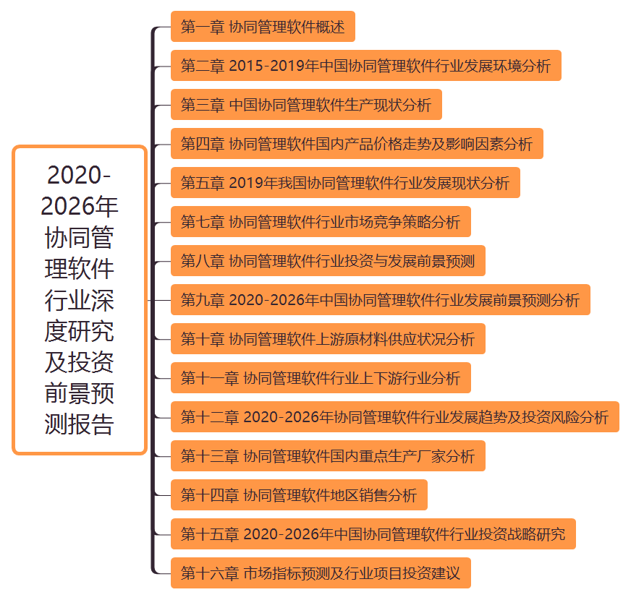
报告目录：
第一章 协同管理软件概述
第一节 协同管理软件定义
第二节 协同管理软件行业发展历程
第三节 协同管理软件分类状况分析
第四节 协同管理软件产业链分析
一、产业链模型介绍
二、协同管理软件产业链模型分析

第二章 2015-2019年中国协同管理软件行业发展环境分析
第一节 2015-2019年中国经济环境分析
一、宏观经济
二、工业形势
三、固定资产投资
第二节 协同管理软件行业相关政策
一、国家“十三五”产业政策
二、其他相关政策
三、出口关税政策
第三节 2015-2019年中国协同管理软件行业发展社会环境分析

第三章 中国协同管理软件生产现状分析
第一节 协同管理软件行业总体规模
第一节 协同管理软件产能概况
一、2015-2019年产能分析
二、2020-2026年产能预测分析
第三节 协同管理软件市场容量概况
一、2015-2019年市场容量分析
二、产能配置与产能利用率调查
三、2020-2026年市场容量预测分析
第四节 协同管理软件产业的生命周期分析
第五节 协同管理软件产业供需状况分析
第四章 协同管理软件国内产品价格走势及影响因素分析
第一节 国内产品2015-2019年价格回顾
第二节 国内产品当前市场价格及评述
第三节 国内产品价格影响因素分析
第四节 2020-2026年国内产品未来价格走势预测分析

第五章 2019年我国协同管理软件行业发展现状分析
第一节 我国协同管理软件行业发展现状调研
一、协同管理软件行业品牌发展现状调研
二、协同管理软件行业需求市场现状调研
三、协同管理软件市场需求层次分析
四、我国协同管理软件市场走向分析
第二节 中国协同管理软件产品技术分析
一、2019年协同管理软件产品技术变化特点
二、2019年协同管理软件产品市场的新技术
三、2019年协同管理软件产品市场现状分析
第三节 中国协同管理软件行业存在的问题
一、协同管理软件产品市场存在的主要问题
二、国内协同管理软件产品市场的三大瓶颈
三、协同管理软件产品市场遭遇的规模难题
第四节 对中国协同管理软件市场的分析及思考
一、协同管理软件市场特点
二、协同管理软件市场分析
三、协同管理软件市场变化的方向
四、中国协同管理软件行业发展的新思路
五、对中国协同管理软件行业发展的思考
第六章 2019年中国协同管理软件行业发展概况
第一节 2019年中国协同管理软件行业发展态势分析
第二节 2019年中国协同管理软件行业发展特点分析
第三节 2019年中国协同管理软件行业市场供需分析

第七章 协同管理软件行业市场竞争策略分析
第一节 行业竞争结构分析
一、现有企业间竞争
二、潜在进入者分析
三、替代品威胁分析
四、供应商议价能力
五、客户议价能力
第二节 协同管理软件市场竞争策略分析
一、协同管理软件市场增长潜力分析
二、协同管理软件产品竞争策略分析
三、典型企业产品竞争策略分析
第三节 协同管理软件企业竞争策略分析
一、2020-2026年我国协同管理软件市场竞争趋势预测分析
二、2020-2026年协同管理软件行业竞争格局展望
三、2020-2026年协同管理软件行业竞争策略分析

第八章 协同管理软件行业投资与发展前景预测
第一节 2019年协同管理软件行业投资情况分析
一、2019年总体投资结构
二、2019年投资规模状况分析
三、2019年投资增速状况分析
四、2019年分地区投资分析
第二节 协同管理软件行业投资机会分析
一、协同管理软件投资项目分析
二、可以投资的协同管理软件模式
三、2020年协同管理软件投资机会
四、2020年协同管理软件投资新方向
第三节 协同管理软件行业发展前景预测
一、金融危机下协同管理软件市场的发展前景
二、2020年协同管理软件市场面临的发展商机

第九章 2020-2026年中国协同管理软件行业发展前景预测分析
第一节 2020-2026年中国协同管理软件行业发展预测分析
一、未来协同管理软件发展分析
二、未来协同管理软件行业技术开发方向
三、总体行业“十三五”整体规划及预测分析
第二节 2020-2026年中国协同管理软件行业市场前景预测
一、产品差异化是企业发展的方向
二、渠道重心下沉

第十章 协同管理软件上游原材料供应状况分析
第一节 主要原材料
第二节 主要原材料2015-2019年价格及供应状况分析
第三节 2020-2026年主要原材料未来价格及供应情况预测分析

第十一章 协同管理软件行业上下游行业分析
第一节 上游行业分析
一、发展现状调研
二、发展趋势预测分析
三、行业新动态及其对协同管理软件行业的影响
四、行业竞争状况及其对协同管理软件行业的意义
第二节 下游行业分析
一、发展现状调研
二、发展趋势预测分析
三、市场现状分析
四、行业新动态及其对协同管理软件行业的影响
五、行业竞争状况及其对协同管理软件行业的意义

第十二章 2020-2026年协同管理软件行业发展趋势及投资风险分析
第一节 当前协同管理软件存在的问题
第二节 协同管理软件未来发展预测分析
一、中国协同管理软件发展方向分析
二、2020-2026年中国协同管理软件行业发展规模
三、2020-2026年中国协同管理软件行业发展趋势预测分析
第三节 2020-2026年中国协同管理软件行业投资风险分析
一、市场竞争风险
二、原材料压力风险分析
三、技术风险分析
四、政策和体制风险
五、外资进入现状及对未来市场的威胁

第十三章 协同管理软件国内重点生产厂家分析
第一节 A公司
一、企业基本概况
二、2015-2019年企业经营与财务状况分析
三、2015-2019年企业竞争优势分析
四、企业未来发展战略与规划
第二节 B公司
一、企业基本概况
二、2015-2019年企业经营与财务状况分析
三、2015-2019年企业竞争优势分析
四、企业未来发展战略与规划
第三节 C公司
一、企业基本概况
二、2015-2019年企业经营与财务状况分析
三、2015-2019年企业竞争优势分析
四、企业未来发展战略与规划
第四节 D公司
一、企业基本概况
二、2015-2019年企业经营与财务状况分析
三、2015-2019年企业竞争优势分析
四、企业未来发展战略与规划
第五节 E公司
一、企业基本概况
二、2015-2019年企业经营与财务状况分析
三、2015-2019年企业竞争优势分析
四、企业未来发展战略与规划

第十四章 协同管理软件地区销售分析
第一节 中国协同管理软件区域销售市场结构变化
第二节 协同管理软件“东北地区”销售分析
一、2020-2026年东北地区销售规模
二、东北地区“规格”销售分析
三、2020-2026年东北地区“规格”销售规模分析
第三节 协同管理软件“华北地区”销售分析
一、2020-2026年华北地区销售规模
二、华北地区“规格”销售分析
三、2020-2026年华北地区“规格”销售规模分析
第四节 协同管理软件“中南地区”销售分析
一、2020-2026年中南地区销售规模
二、中南地区“规格”销售分析
三、2020-2026年中南地区“规格”销售规模分析
第五节 协同管理软件“华东地区”销售分析
一、2020-2026年华东地区销售规模
二、华东地区“规格”销售分析
三、2020-2026年华东地区“规格”销售规模分析
第六节 协同管理软件“西北地区”销售分析
一、2020-2026年西北地区销售规模
二、西北地区“规格”销售分析

第十五章 2020-2026年中国协同管理软件行业投资战略研究
第一节 2018-2019年中国协同管理软件行业投资策略分析
一、协同管理软件投资策略
二、协同管理软件投资筹划策略
三、2019年协同管理软件品牌竞争战略
第二节 2020-2026年中国协同管理软件行业品牌建设策略
一、协同管理软件的规划
二、协同管理软件的建设
三、协同管理软件业成功之道

第十六章 市场指标预测及行业项目投资建议
第一节 中国协同管理软件行业市场发展趋势预测分析
第二节 协同管理软件产品投资机会
第三节 协同管理软件产品投资趋势预测
第四节 项目投资建议
一、行业投资环境考察
二、投资风险及应对措施
三、产品投资方向建议
四、项目投资建议

